Membuat table data dummy dealer

CREATE TABLE pesanan_mobil (

no_transaksi INT PRIMARY KEY,

tanggal_transaksi DATE(10)

nama_mobil VARCHAR(50),

jumlah_mobil VARCHAR(50),

);

INSERT INTO pesanan_mobil (id, nama_pelanggan, jenis_mobil, tipe_mobil, warna_mobil)

VALUES

(001, '2023-03-12', 'Toyota Camry', '5'),

(002, '2023-03-09', 'Honda CR-V', '4'),

(003, '2023-03-16, 'Volkswagen Golf', '5'),

(004, '2023-03-17', 'BMW 3 Series', '7'),

(005, '2023-03-15', 'Ford Explorer', '3');

Etc.

Table data dummy dealer

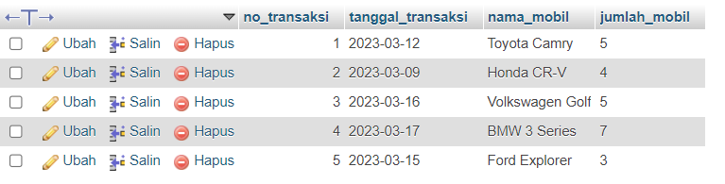

Sintaks membuat table untuk apriori

CREATE TABLE toko_apriori (

no_transaksi VARCHAR(10),

tanggal_transaksi DATE,

daftar_barang VARCHAR(500),

total_jumlah INT

);

INSERT INTO toko_apriori (no_transaksi, tanggal_transaksi, nama_mobil. jumlah_mobil

SELECT no_transaksi, tanggal_transaksi, GROUP_CONCAT(nama_mobil SEPARATOR ',') AS nama_mobil, SUM(jumlah) AS(jumlah_mobil)

FROM toko

GROUP BY no_transaksi, tanggal_transaksi;

Table dealer_apriori

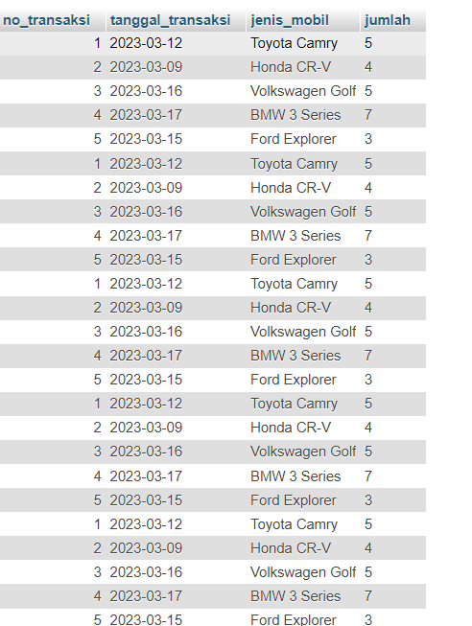

OLAP (mohon maaf tidak bisa, dikarenakan sering error)

Tampilan Error OLAP

